**《软件工程课程设计》报告**

**题 目：迷你记账APP**

**专 业**：

**班 级**

**成 员：**

**指导教师**

**起止日期**：2019年03月08日 至 2019年03 月30日

递交的材料清单：

1. AccountingApp代码一份
2. 《软件工程课程设计》报告一份
3. 《AccountingApp系统需求规格说明书》一份
4. 《AccontingApp系统设计报告》一份

**指导教师审阅意见及成绩评定：**

指导老师签章：

日 期： 年 月 日

**目 录**

**一．概述**

1.1项目背景

1.2编写目的

1.3 项目名称

1.4 开发环境

**二．需求分析**

2.1 问题的提出

2.2需完成的功能

**三．数据库设计**

3.1概念模型设计

3.2逻辑模型设计

3.3模型的规范化

3.4物理数据库设计

**四．功能设计**

4.1系统功能分析

4.2 系统功能模块设计

**五．程序代码及其它**

5.1主界面设计

**六．设计心得**

**七. 参考文献**

**八. 项目组成员分工**

**一．概述**

1.1项目背景

随着支付手段及购物场景的日趋多样化，人们对于自己的开支消费未能有着很好的整体把握，而单纯的采用记事本记账，条目繁多而杂乱。用户对于收支记账有着较大的需求。而专业的记账软件，通过良好的归类和便捷的记账功能，让用户方便的记下自己的每一笔开支，并且通过图表形式，清晰的了解自己的收支情况和变化趋势。对于一些需要记录自己日常消费的人群，本App是个不错的选择。

1.2编写目的

实现日常消费记录的保存，以便后期查阅。

1.3 项目名称

迷你记账App

1.4 开发环境

OS：Microsoft Windows 7

开发环境：AndroidStudio 3.1

其他：WPS

**二．需求分析**

2.1 问题的提出

人们消费记录太多，后期想要查看已忘记。

2.2需完成的功能

实现日常消费的记录与保存

**三．数据库设计**

3.1概念模型设计

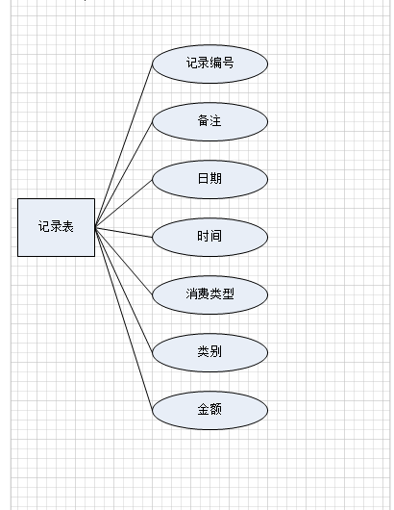

3.2逻辑模型设计

下面把3.1的图8的E-R图，转换为关系模式。关系的码用下划线标出。

记录（记录id,消费类型，分类，备注，金额，时间，日期）

3.3模型的规范化

3.4物理数据库设计

|  |  |  |  |  |
| --- | --- | --- | --- | --- |
| Record | | | | |
| 字段名 | 数据类型 | 长度 | 说明 | 描述 |
| id | varchar | 20 | 不为空，主键 | 记录编号 |
| type | varchar | 10 | 不为空 | 消费类型 |
| category | varchar | 11 | 不为空 | 类别 |
| remark | varchar | 10 | 不为空 | 备注 |
| amount | varchar | 10 | 不为空 | 金额 |
| time | varchar | 10 | 不为空 | 时间 |
| date | varchar | 10 | 不为空 | 日期 |

**四．功能设计**

4.1系统功能分析

根据需求分析，对记账App的理解如下：

1. 能够记录每天的消费，包括消费时间、日期、金额、备注、类型。并能对每天的消费进行汇总（求出总金额）。
2. 能够对已有的记录进行删除和修改。

4.2 系统功能模块设计

1、MainActivity,主界面：显示每天的消费记录和汇总。

2、AddRecordActivity,添加记录界面：能添加消费记录。

**五．程序代码及其它**

5.1主界面设计

主界面 如图5-1

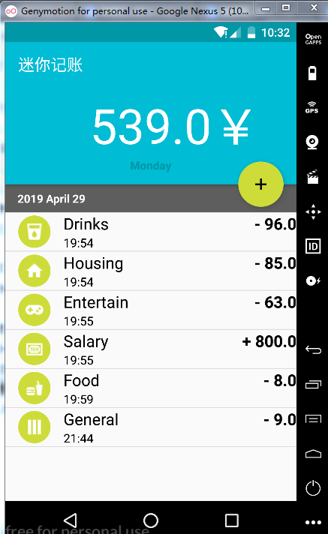

图5-1 主界面

主界面头部使用TickerView第三方库实现，根据滑动还有动画效果：

如3.gif(双击查看）





主界面下面部分使用ViewPager+Fragment实现左右滑动和更新头部

添加记录界面，如图5-3

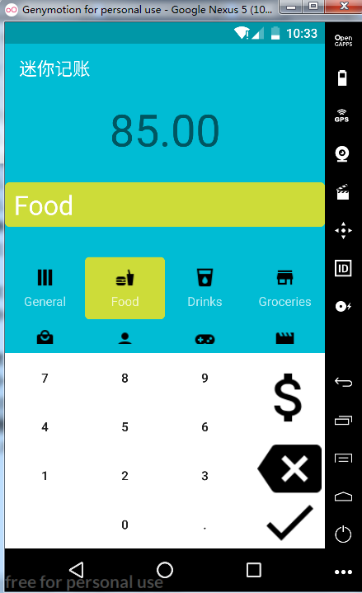

图5-3 添加记录界面

记录界面顶部是一个跟随下面键盘输入而显示的EditText；

紧接着是可输入的编辑框EditText；

接着是RecylerView实现的类别列表；

下半部是TabLayout实现的键盘输入；

1. **设计心得**

做了一个月时间，终于是把它做出来啦，期间拖拖拉拉，但总是能及时完成啦。这个Apps是有两个Activity组成，数据由android自带的SQLite保存，从整体的界面（以黄蓝白为主色调）和逻辑来说，这个App是比较简单的。期间也遇到了不少问题，如实现那个滚动textview，一开始还想着自己写算法实现，憋了几天，还是实现不了，上Github查找后，发现有一个不错的开源库TickerView,真的是有轮子就不要去再造轮子啦。还有一个问题，那才是最玄的，在实现下半部分的ViewPager时，左右滑动时，发现时间竟然不跟随改变，焦头烂额之后，索性把app从虚拟机中删了，在重装一次，竟然行了。

改进心得

给老师检查之后，老师给了我几个建议：

1. 上面的汇总金额希望可以显示小数（已改进）
2. 虚拟机上运行时，备注的输入希望可以支持中文（以改进）百度后发现是虚拟机的设置问题，把虚拟机的默认输入法（英文输入）设置为谷歌拼音输入法就行，而在真机上运行时，由于真机都自带了类如搜狗之类的输入法，就不用配置了。
3. **参考文献**

《第一行代码》郭霖；

《疯狂android讲义》李刚

1. **项目组成员分工**

个人项目